附件1：

附件2：

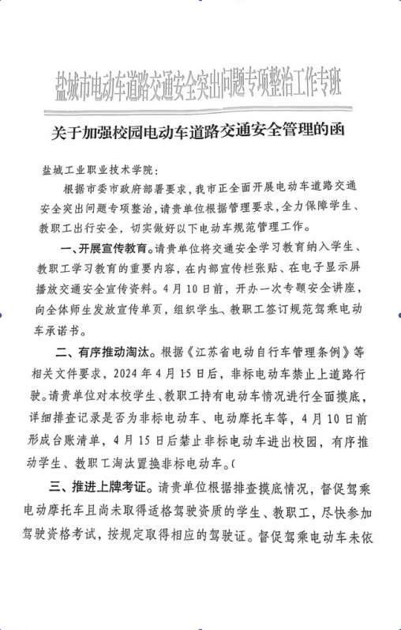

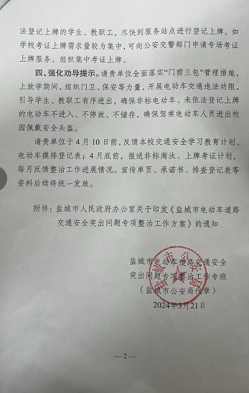

附件3:

盐城工业职业技术学院（人员类别：正式职工、劳务用工、学生、服务人员）电动车使用信息登记表

部门： （盖章）

|  |  |  |  |  |  |  |  |  |
| --- | --- | --- | --- | --- | --- | --- | --- | --- |
| 序号 | 姓名 | 联系方式 | 车辆种型 | 车牌类型 | 车牌号码 | 是否持证准驾车型 | 是否购买保险 | 是否签订承诺书 |
| 1 |  |  |  |  |  |  |  |  |
| 2 |  |  |  |  |  |  |  |  |

填表人： 联系电话： 负责人：

统计类型：

1、人员类别：正式职工、劳务用工、学生、服务保障人员（含承租商户、维保人员等等），不同人员类别请分别填报；

2、车辆种类：非标电动车、新国标电动自动车、电动两轮轻便摩托车、电动两轮摩托车、电动三轮车；

3、车牌类型：新国标绿牌、治安（绿、黄、红）牌、机动（蓝、黄）牌、无牌。